ARBEIDSPLAN 8C

Veke 17: 22.april – 25.april (Periode 6, v1)

### Lagkapteinar: Joakim og Eivind

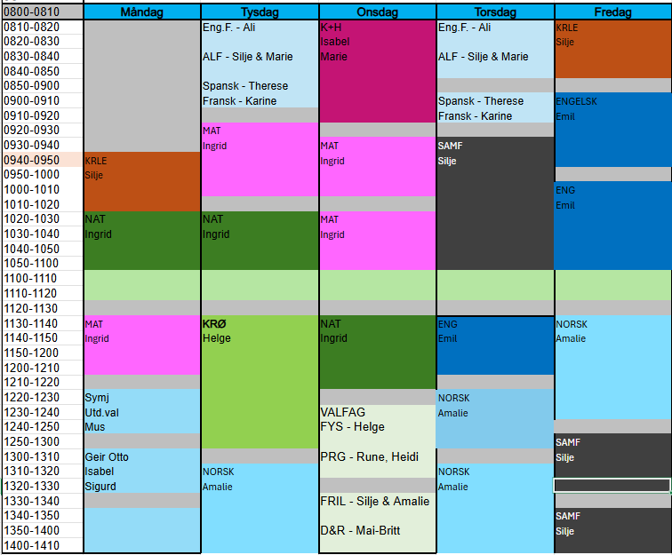

|  |
| --- |
| **PERIODE 5: Sjå det gode i deg sjølv**  ***VER GREI, SEI HEI!***  **Hugs denne veka:**   * Måndag: FRI * Torsdag: Jobbbskygging * Fredag: Jobbskygging   **Hugs neste veke:**   * Onsdag. Fagdag i norsk * Torsdag: 1.mai – FRI * Fredag: FRI   Viktige hendingar framover:  V19: Språkprøve i spansk og fransk  V20: Torsdag Fagdag engelsk (15.mai)  V21: Leirskule (19.-23.mai)  V22: Fagdag matematikk (27.mai)  Ingrid Møgster  [ingrid.mogster@austevoll.kommune.no](mailto:ingrid.mogster@austevoll.kommune.no) |

|  |  |  |  |
| --- | --- | --- | --- |
| **PERIODE 1: «EIN GOD START»** | | | |
| **FAG** | **Mål: Du skal kunne** | **FAG** | **Mål: Du skal kunne** |
| LÆRESTRATEGI |  | FRANSK | Kunne presentere seg skriftleg på fransk |
| NORSK | Skrive vår eigen forteljing: påskekrim. | SAMFUNNSFAG | * gjøre rede for jordbruksrevolusjonen |
| MATEMATIKK |  | KRLE | * utforske og presentere hva det vil si å være muslim * kjenne til de to hovedretningene – sunni og sjia |
| ENGELSK | Learn to write a movie review. | NATURFAG |  |
| SPANSK | Fortelje om fritid | KROPPSØVING/  SYMJING |  |
| ENGELSK FORDJ. |  | ARBEIDSLIVSF. | * undersøke behov for varer og tjenester på skolen og i lokalsamfunnet * planlegge praktiske og yrkesrettede arbeidsoppdrag * produsere og levere varer og tjenester etter kvalitetskrav * bruke fagbegreper, arbeidsmetoder, verktøy, materialer og teknologi tilpasset arbeidsoppdrag og begrunne valg * samarbeide, fremme forslag og delta i beslutninger i et arbeidsfellesskap * ivareta bærekraftige prinsipper i alle deler av arbeidsoppdraget * beskrive og vurdere risiko, og følge etiske retningslinjer og arbeidslivets regler i arbeidsoppdraget * vurdere sin egen og gruppens arbeidsinnsats, arbeidsprosess og arbeidsoppdragets resultat |
| Kunst og handverk |  | VALGFAG |  |

|  |  |  |
| --- | --- | --- |
| **Dag** | **Heimearbeid** | **På skulen** |
| **Måndag** |  |  |
|  |  | FRI |
| KRLE |
| MATEMATIKK |
| NATURFAG |
| UTD.VAL |
| **Tysdag** |  |  |
| ARBEIDSLIVSFAG |  | Me jobbar vidare med oppgåva om lokal bedrift. |
| ENGELSK FORDJUPING |  | What did you do this Easter? Writing a blog post about something you did during the holidays. |
| FRANSK |  |  |
| SPANSK |  | Oppgåve: Bruk timen på å skrive ein tekst. Fortel om kva du gjer på fritida. Kva likar du å halde på med? Kva likar du ikkje å halde på med? Kva gjer du ofte? Kva gjer du ikkje så ofte? Bruk orda og uttrykka frå tekstane får Parte 4 i tekstboka. **Oppgåva skal leverast på Teams før timen er slutt.** |
| MATEMATIKK |  | Me må arbeida meir med å sjå samanheng med funksjonen til ei rett linje og korleis grafen ser ut. |
| NATURFAG |  | Nytt kapittel: Kap 6 Økologi |
| KROPPSØVING |  |  |
| NORSK |  | Førebuing til norsktentamen |
| **Onsdag** |  |  |
| KUNST & HANDVERK |  |  |
| MATEMATIKK | Les nøye på sidene 196 og 197 i Maximum (Kort sagt). Her vert samanhengen mellom funksjonsuttrykk, grafen og verditabell forklart. | Me reknar oppgåver om praktiske situasjonar side 178-181 |
| NATURFAG | Finn ut kva desse omgrepa betyr: Økosystem, biotiske faktorar, abiotiske faktorar, fotosyntese ogcelleanding | Me snakkar om ulike økosystem, biotiske og abiotiske faktorar og klima – side 202-206 |
| DESIGN OG REDESIGN |  | Vi lagar “fantasidyr” i pappmasje |
| PROGRAMMERING |  |  |
| FYSISK AKTIVITET OG HELSE |  |  |
| FRILUFTSLIV |  |  |
| **Torsdag** |  |  |
| ARBEIDSLIVSFAG |  | Jobbskygging: Husk å skrive logg om det du har fått vera med på. |
| ENGELSK FORDJUPING |  |
| FRANSK |  |
| SPANSK |  |
| SAMFUNNSFAG |  |
| ENGELSK |  |
| NORSK |  |
| NORSK |  |
| **Fredag** |  |  |
| ENGELSK |  | Jobbskygging: Husk å skrive logg om det du har fått vera med på. |
| KRLE |  |
| NORSK |  |
| SAMFUNNFAG |  |